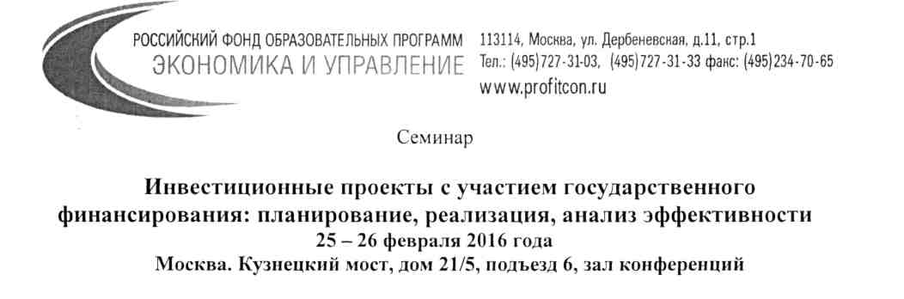
1. Государственное регулирование инвестиционной деятельности в современных
условиях.
- Принципы государственного регулирования инвестиционной деятельности, осуществляемой в форме капитальных вложений, порядок осуществления государственных капитальных вложений. Экспертиза инвестиционных проектов.
- Новые правила, критерии отбора инвестиционных проектов для включения в реестр инвестиционных проектов и ведения реестра таких инвестиционных проектов.
- Совершенствование публичного технологического и ценового аудита крупных инвестиционных проектов с государственным участием.
- Проекты нового профессионального стандарта «Руководитель проекта» и ГОСТ серии «Проектный менеджмент».
- Перспективы развития сертификации организаций и специалистов по проектному управлению.
2. Современный инвестиционный проект с учетом кризисной ситуации, его
основные виды и особенности. Использование мобилизационных техник стресс-менеджмента и ограждающих возможностей риск-менеджмента в управлении проектом.
- Планирование инвестиционных проектов в условиях нестабильности. Анализ возможных просчетов бизнес-планирования.
- Антикризисный финансово-экономический менеджмент.

- Применение возможностей технологического и ценового аудита инвестпроекта с целью экономного использования ресурсов, применения новейших технологических разработок и IT-программных продуктов.
- Задействование внутренних финансовых резервов организации, в том числе повышение качества выполнения работ.
- Активный поиск альтернативных источников финансирования. Применение передовых маркетинговых технологий, PR-компаний, рекламы в СМИ для привлечения инвесторов.
- Улучшение качества подготовки запросов на инвестирование проектов, направляемых в банки и институты развития.
- Оптимизация расходов на текущие нужды. Внедрение технологий бережливого производства. Сокращение численности персонала, использование нематериальной мотивации.

- Реализация инвестиционного проекта с учетом оптимизации расходов. Схема взаимодействия участников инвестиционного проекта. Поправка на риск инвестиционного проекта.
- Программы поддержки инвестиционных проектов, реализуемых на территории Российской Федерации.
- Государственный надзор и контроль.

- Государственный финансовый контроль, осуществляемый Счетной палатой РФ, за использованием бюджетный средств при реализации инвестиционных проектов.
- Государственная экспертиза строительных проектов. Различия между государственной экспертизой и публичным технологическим и ценовым аудитом инвестиционного проекта.
- - Особенности закупок при реализации крупных инвестпроектов с господдержкой - изменения 2015 года в 223-ФЗ и 44-ФЗ.
8. Практика коммерческой оценки и экспертизы инвестиционных проектов в
различных отраслях. Улучшение финансово-экономических и социально-экономических
показателей от реализации инвестиционных проектов.
СТОИМОСТЬ УЧАСТИЯ: 28 500 руб. НДС не облагается.
СКИДКИ: При регистрации двух и более участников от одной организации предоставляется скидка
10%
РЕГИСТРАЦИЯ на сайте www.profitcon.ru или по тел.+7 (495) 960-47-73, (495) 798-13-49,
(495) 234-70-33
conference@group-adk.ru Контактное лицо: Ячменев Сергей Павлович

